Aula 10

1. ROTINAS (parte 1):
   1. PROCEDIMENTOS:

Exemplo prático:

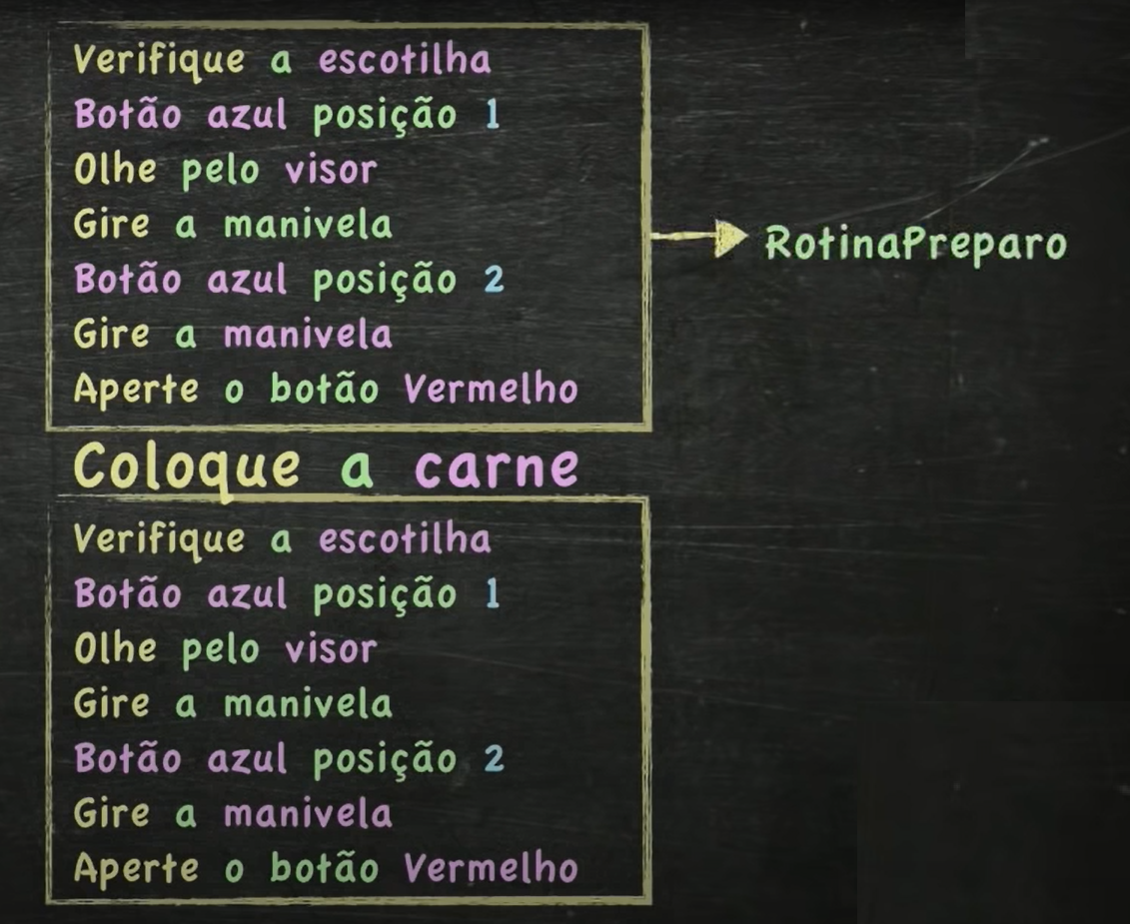

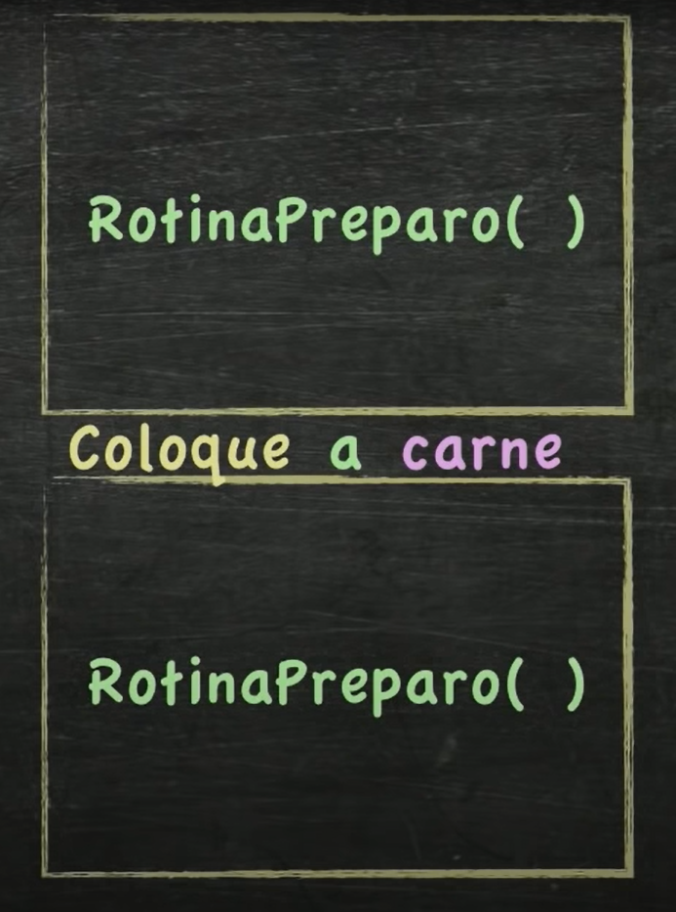

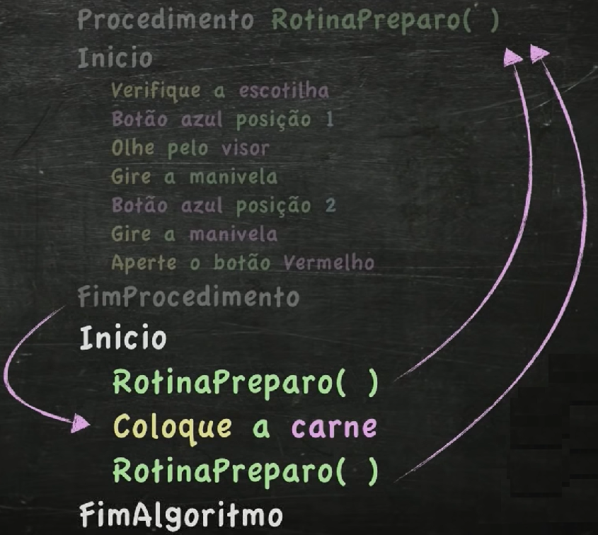

**[Exemplo 1.1]** Escreva um algoritmo que verifica entre cinco pessoas, qual a mais pesada.

algoritmo "DetectorDePesado"

var

i : Inteiro

nome, nome_mais_pesado : Caracter

peso, maior_peso : Real

inicio

limpatela

EscrevaL("================================")

EscrevaL(" DETECTOR DE PESADO ")

EscrevaL(" Maior peso ate agora: ", maior_peso,"Kg")

EscrevaL("================================")

Para i := 1 ate 3 faca

Escreva("Digite um nome: ")

Leia(nome)

Escreva("Digite o peso de ", nome,": ")

Leia(peso)

Se (i = 0) entao

nome_mais_pesado <- nome

maior_peso <- peso

Senao

Se (peso > maior_peso) entao

nome_mais_pesado <- nome

maior_peso <- peso

FimSe

FimSe

limpatela

EscrevaL("================================")

EscrevaL(" DETECTOR DE PESADO ")

EscrevaL(" Maior peso ate agora: ", maior_peso,"Kg")

EscrevaL("================================")

FimPara

limpatela

EscrevaL("================================")

EscrevaL(" DETECTOR DE PESADO ")

EscrevaL(" Maior peso ate agora: ", maior_peso,"Kg")

EscrevaL("================================")

EscrevaL("A pessoa mais pesada foi ", nome_mais_pesado," com ", maior_peso,"Kg.")

fimalgoritmo

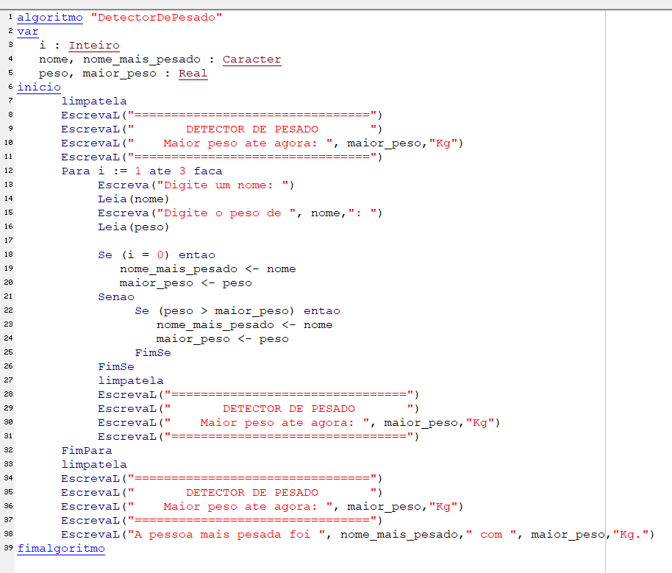

**[Exemplo 1.2]** Escreva um algoritmo que verifica entre cinco pessoas, qual a mais pesada usado “PROCEDIMENTO”.

algoritmo "DetectorDePesado"

var

i : Inteiro

nome, nome_mais_pesado : Caracter

peso, maior_peso : Real

Procedimento Topo()

inicio

limpatela

EscrevaL("================================")

EscrevaL(" DETECTOR DE PESADO ")

EscrevaL(" Maior peso ate agora: ", maior_peso,"Kg")

EscrevaL("================================")

FimProcedimento

inicio

Topo()

Para i := 1 ate 3 faca

Escreva("Digite um nome: ")

Leia(nome)

Escreva("Digite o peso de ", nome,": ")

Leia(peso)

Se (i = 0) entao

nome_mais_pesado <- nome

maior_peso <- peso

Senao

Se (peso > maior_peso) entao

nome_mais_pesado <- nome

maior_peso <- peso

FimSe

FimSe

Topo()

FimPara

limpatela

Topo()

EscrevaL("A pessoa mais pesada foi ", nome_mais_pesado," com ", maior_peso,"Kg.")

Fimalgoritmo

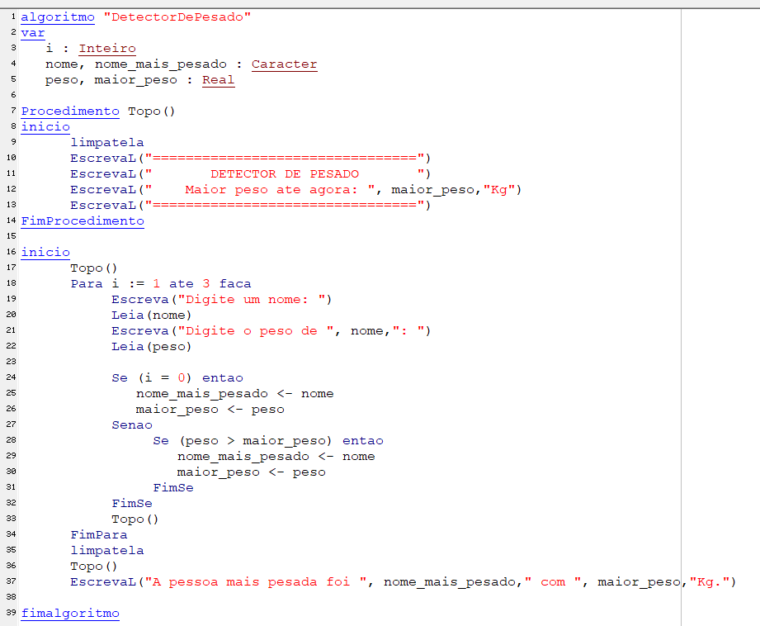

* 1. PASSAGEM DE PARÂMETRO (Tipo 1 –> Por valor):

Exemplo prático...

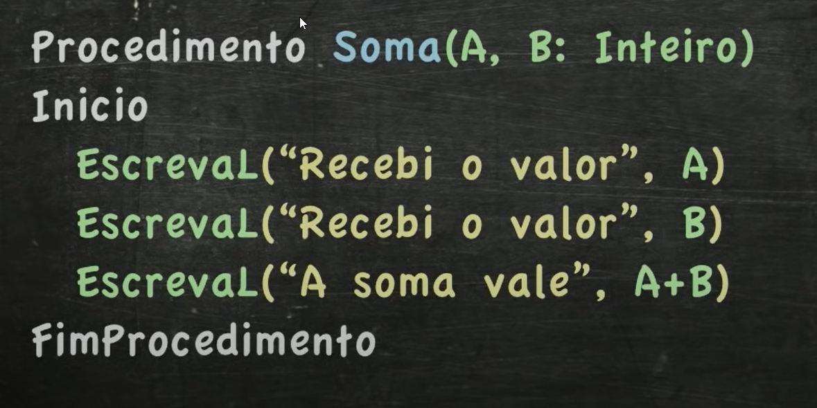

* “A”e “B”, na verdade, aqui são parâmetros e não variáveis. Porém, são tratados como variáveis dentro do precedimento.

**[Exemplo 2]** Escreva um algoritmo que some dois valores, porém use um procedimento para fazer isso.